  



**DOKUMEN PERANCANGAN DAN MANUAL SINGKAT PENGGUNAAN APLIKASI WEBSITE GALERI FOTO**

**(UJI KOMPETENSI KEAHLIAN) SMK NEGERI 9 MEDAN**

**Di Susun Oleh :**

**MUHAMMAD ANDIKA 0062085993/21.17639**

**KOMPETENSI KEAHLIAN :**

**REKAYASA PERANGKAT LUNAK**

**TAHUN PELAJARAN : 2023/2024**

**SMK Negeri 9 Medan**

Jl. Patriot No. 20A Kp. Lalang – Medan Sunggal – Sumatera Utara – 20127 Telp. 061-8454350 Fax. 061-8454350

Website:[www.smkn9medan.sch.id](http://www.smkn9medan.sch.id/) Email: [smkn09medan@gmail.com](mailto:smkn09medan@gmail.com)

# KATA PENGANTAR

Puji syukur kepada tuhan yang maha Esa, pada saat ini penulis dapat menyelesaikan Dokumen Perancangan dan Manual Singkat Penggunaan Aplikasi ini guna untuk mengikuti Uji Kompetensi Keahlian tahun pelajaran 2023/2024. Uji Kompetensi Keahlian (UKK) dilaksanakan untuk mengukur kemampuan peserta uji dalam mengerjakan tugas atau membuat suatu produk sesuai tuntutan standar kompetensi yang telah ditetapkan oleh pemerintah. Hasil UKK dari peserta akan menjadi indikator ketercapaian standar kompetensi lulusan dan pemberian sertifikat kompetensi yang sangat bermanfaat di dunia kerja nantinya.

Dalam proses pembuatan Dokumen Perancangan dan Manual Singkat Penggunaan Aplikasi ini, penulis mendapatkan banyak sekali dukungan dan bimbingan dari berbagai pihak. Untuk itu penulis mengucapkan banyak terima kasih kepada :

1. Bapak **M. Sofa Ananda, S.Pd, M.Pd** , selaku Kepala Sekolah SMK Negeri 9 Medan
2. Bapak **Ardiansyah, ST** ,selaku Ketua Kompetensi Keahlian Rekayasa Perangkat Lunak
3. Ibu **Annisah Husni Daulay, M.Kom** ,selaku Guru Pembimbing penulis dalam menyelesaikan Project UKK dan Dokumen ini.
4. Bapak **Suhardi Syahputra, S.Kom** , selaku penguji dari Dunia Usaha dan Industri.
5. Kedua Orang tua yang telah memberikan dukungan berupa moril dan materil.
6. Seluruh pihak yang telah membantu penulis dalam penyelesaian jobsheet ini. Yang tidak dapat penulis sebutkan satu persatu.

Demikian Dokumen Perancangan dan Manual Singkat Penggunaan Aplikasi ini saya buat, Atas perhatiannya saya ucapkan Terima Kasih.

Penulis,

**MUHAMMAD ANDIKA**

# LEMBAR PENGESAHAN PEMBIMBING

Dokumen Perancangan dan Manual Singkat Penggunaan Aplikasi Uji Kompetensi Keahlian yang Berjudul:

**APLIKASI WEBSITE GALERI FOTO BERBASIS WEB**

Disusun Oleh:

**NAMA PESERTA : MUHAMMAD ANDIKA**

**NISN/NIS : 0062085993/21.17639**

**NO. PAKET SOAL : KM3063-P3-23/24**

**PAKET SOAL : PAKET - 3**

**KOMPETENSI KEAHLIAN : REKAYASA PERANGKAT LUNAK (RPL)**

Telah memenuhi syarat untuk Mengikuti Uji Kompetensi Keahlian Pada

Program Studi : Teknik Komputer dan Informatika Kompetensi Keahlian : Rekayasa Perangkat Lunak (RPL) SMK Negeri 9 Medan

Medan, 25 Maret 2024

Ketua Kompetensi Keahlian, Guru Pembimbing,

**ARDIANSYAH, ST ANNISAH HUSNI DAULAY, M.KOM**

NIP. 19831013 201001 1 015 NIP. 19841102 201101 2 002

Kepala SMK Negeri 9 Medan

**M. SOFA ANANDA S.Pd., M.Pd**

NIP. 19750201 200801 1 002

# LEMBAR PENGESAHAN PENGUJI

Dokumen Perancangan dan Manual Singkat Penggunaan Aplikasi Uji Kompetensi Keahlian yang Berjudul:

**APLIKASI WEBSITE GALERI FOTO BERBASIS WEB**

**NAMA PESERTA : MUHAMMAD ANDIKA**

**NISN/NIS : 0062085993/21.12306**

**NO. PAKET SOAL : KM3063-P3-23/24**

**PAKET SOAL : PAKET - 3**

**KOMPETENSI KEAHLIAN : REKAYASA PERANGKAT LUNAK (RPL)**

TELAH DIPERIKSA DAN DIUJI PADA TANGGAL 25 MARET 2024 OLEH :

PENGUJI INTERNAL PENGUJI EKSTERNAL

**ANNISAH HUSNI DAULAY, M.KOM SUHARDI SYAHPUTRA, S.KOM**

NIP. 19841102 201101 2 002 NIK. 200176091701

# DAFTAR ISI

KATA PENGANTAR i

LEMBAR PENGESAHAN PEMBIMBING ii

LEMBAR PENGESAHAN PENGUJI iii

DAFTAR ISI iv

MENGENAL APLIKASI GALERI FOTO 1

1.1. Definisi Website Galeri Foto 1

1.2. Manfaat dan Tujuan Aplikasi 1

1.3. Bahasa Pemrograman yang Digunakan 1

1.3.1. HTML & CSS 1

1.3.2. PHP 1

1.3.3. JavaScript 1

KONSEP PEMODELAN APLIKASI 2

2.1. Konsep Awal Perancangan Aplikasi 2

2.2. Use Case Diagram Aplikasi 3

2.3. Activity Diagram Aplikasi 3

2.3.1. Activity Login 3

2.3.2. Activity Register 4

2.3.3. Activity Sistem 5

2.4. DFD(Data Flow Diagram) Aplikasi 6

2.4.1. DFD Level 0 (Context) 6

2.4.2. DFD Level 1 6

2.4.3. DFD Level 2 7

PERANCANGAN DATABASE 10

3.1. Physical Data Model 10

3.2. Membuat Database 10

3.3. Perancangan Tabel 11

3.3.1. Tabel User 11

3.3.2. Tabel Album 12

3.3.3. Tabel Foto 12

3.3.4. Tabel KomentarFoto 13

3.3.5. Tabel LikeFoto 13

3.3.6. Tabel Dislike 14

DESAIN RANCANGAN USER INTERFACE/USER EXPERIENCE 15

4.1. Login 15

4.1.1 Tampilan Login Desktop 15

4.2. Register 16

4.2.1. Tampilan Register Desktop 16

4.3. Beranda 17

4.3.1. Tampilan Beranda Desktop 17

4.4. Detail Foto 18

4.4.1. Tampilan Detail Foto Desktop 18

4.5. Dasbor Pengguna(CRUD) 19

4.5.1. Album 19

4.6. Detail Album 20

4.6.1. Tampilan Detail Album Desktop 20

MANUAL SINGKAT PENGGUNAAN APLIKASI 21

5.1. Kebutuhan Alat dan Bahan 21

5.2. Instalasi Aplikasi Pendukung 22

5.3. Fitur Fitur Minimal dan Pembagian Privilege dalam Aplikasi 23

5.4. Cara Kerja Penggunaan Aplikasi 23

LINK DOKUMENTASI GITHUB 27

PENUTUP 28

7.1. Kesimpulan 28

7.2. Saran 28

PROFIL PESERTA UJIAN 29

**PROFIL PESERTA UJI KOMPETENSI KEAHLIAN LEMBAR PEMBIMBINGAN UKK**

# MENGENAL APLIKASI GALERI FOTO

## Definisi Website Galeri Foto

Website galeri foto adalah website yang menyediakan tempat menyimpan dan mengunggah foto dalam kualitas yang tinggi, website ini juga dapat dimanfaatkan sebagai tempat untuk mencari foto-foto yang diupload oleh user lain

## Manfaat dan Tujuan Aplikasi

Website galeri foto memiliki manfaat untuk menyimpan foto kita kedalam website dan membuat penyimpanan internal lebih ringan, selain itu kita juga bisa melihat foto foto yang diunggah oleh user lain di website galeri foto dan mendownload, memberi komentar, memberi like pada foto yang kita sukai

## Bahasa Pemrograman yang Digunakan

## HTML & CSS

HyperText Markup Language(HTML) adalah bahasa markah standar untuk dokumen yang dirancang untuk ditampilkan di peramban internet. Ini dapat dibantu oleh teknologi seperti Cascading Style Sheets dan bahasa skrip lainnya seperti JavaScript, dan PHP. CSS sendiri biasanya dipakai untuk melakukan styling pada halaman web, pada projek ini menggunakan kerangka kerja dari css yaitu **bootstrap**.

## PHP

Hypertext Preprocessor atau hanya PHP saja, adalah bahasa skrip dengan fungsi umum yang terutama digunakan untuk pengembangan web. Dalam web galeri foto ini saya menggunakan framework dari php, yaitu **laravel** sebagai server-side aplikasi

## JavaScript

JavaScript adalah suatu bahasa pemrograman tingkat tinggi dan dinamis. JavaScript populer di internet dan dapat bekerja di sebagian besar penjelajah web populer seperti Google Chrome, Internet Explorer, Mozilla Firefox, Netscape dan Opera. Kode JavaScript dapat disisipkan dalam halaman web menggunakan tag script, dan membantu halaman web terlihat lebih interaktif.

# KONSEP PEMODELAN APLIKASI

## Konsep Awal Perancangan Aplikasi

Dalam pengembangan sistem aplikasi ini menggunakan metode waterfall. Metode ini memudahkan pengembangan perangkat lunak dengan beberapa tahapan, yaitu: Pendefinisian kebutuhan, perancangan sistem & desain perangkat lunak, implementasi dan pengujian unit, pemasangan dan uji coba sistem, dan pengoperasian sistem. Berikut penerapan nya dalam waterfall model:

Pendefinisain

Kebutuhan

Perancangan sistem & desain perangkat lunak

Implementasi &

pengujian unit

Pemasangan dan

uji coba sistem

Pengoperasian

sistem

## Use Case Diagram Aplikasi

Use Case merupakan sebuah teknik yang digunakan dalam pengembangan sebuah software atau sistem informasi untuk menangkap kebutuhan fungsional dari sistem yang bersangkutan, Use Case menjelaskan interaksi yang terjadi antara ‘aktor’— inisiator dari interaksi sistem itu sendiri dengan sistem yang ada, sebuah Use Case direpresentasikan dengan urutan langkah yang sederhana.

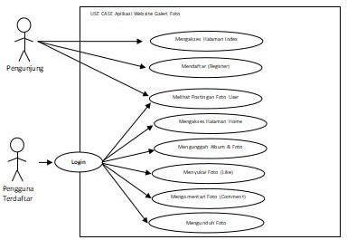

## Activity Diagram Aplikasi

Activity diagram adalah diagram yang dapat memodelkan proses-proses yang terjadi pada sebuah sistem.Berikut Activity diagram yang ada pada Website Galeri Foto saya:

## Activity Login

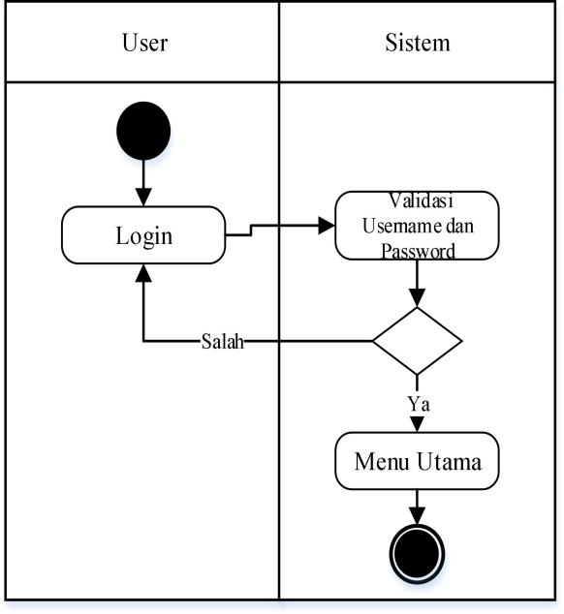

## Activity Register

## Activity Sistem

## 

## DFD(Data Flow Diagram) Aplikasi

Diagram alir data adalah suatu diagram yang menggambarkan aliran data dari sebuah proses atau sistem, berikut adalah DFD dari aplikasi galeri foto:

## DFD Level 0 (Context)

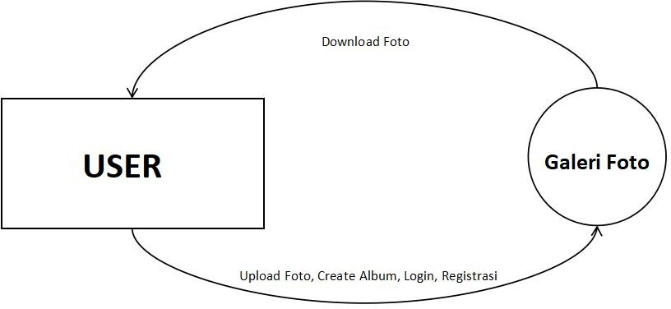

## DFD Level 1

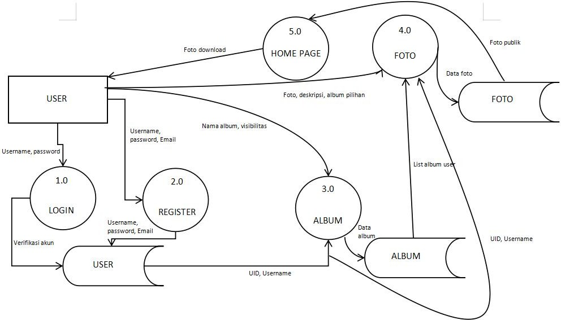

## DFD Level 2

### DFD Level 2: Proses 1.0: Login

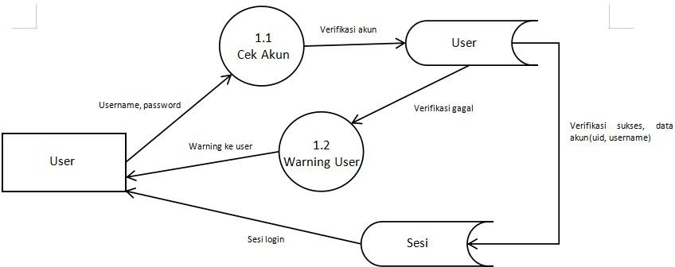

### DFD Level 2: Proses 2.0: Register

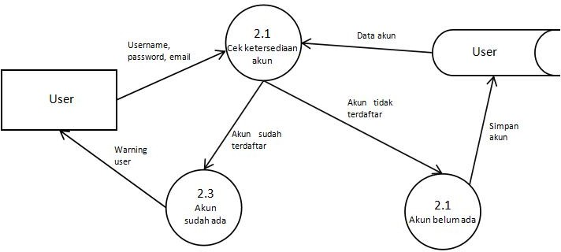

### DFD Level 2: Proses 3.0: Album

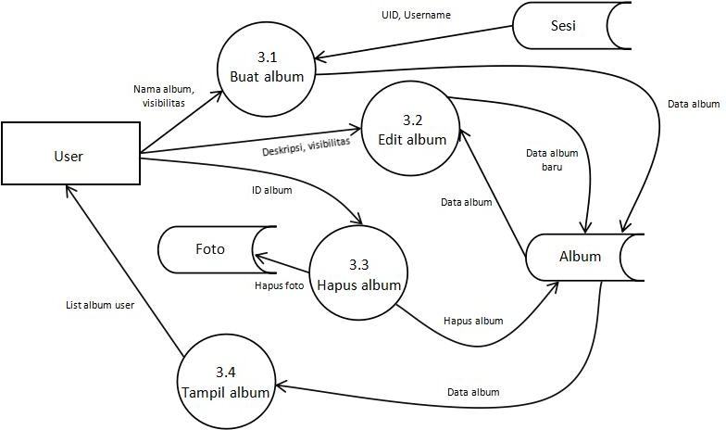

### DFD Level 2: Proses 4.0: Foto

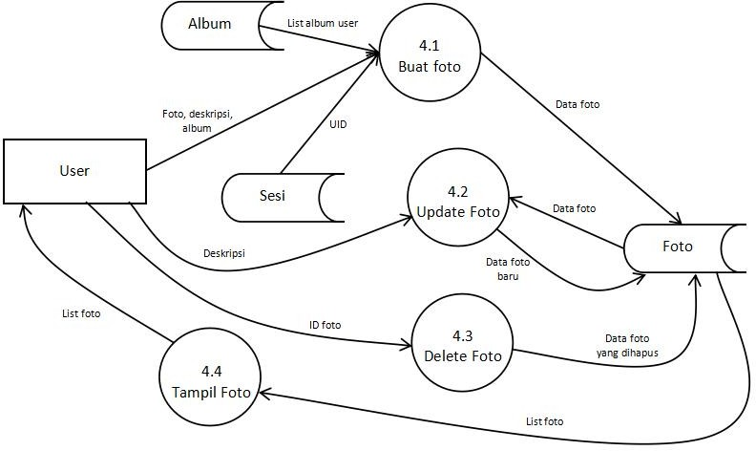

### DFD Level 2: Proses 5.0: Home Page

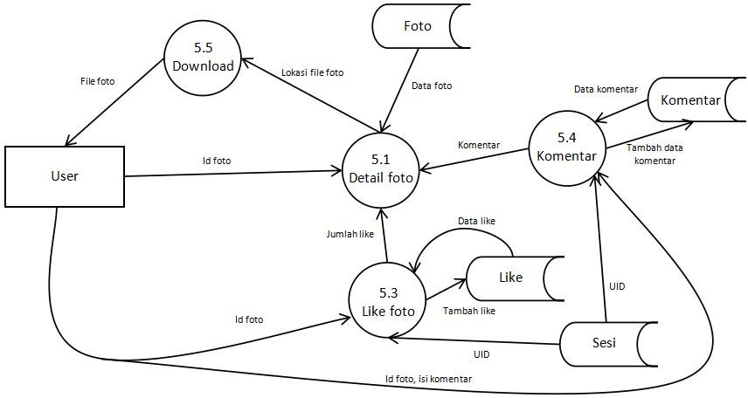

# PERANCANGAN DATABASE

## Physical Data Model

## 

## Membuat Database

1. 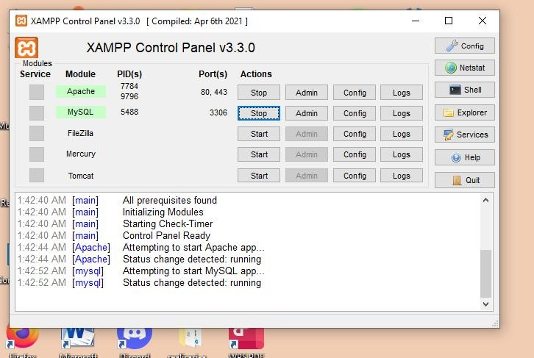 Pastikan terlebih dahulu apache dan MySQL anda sudah menyala di xampp control panel.
2. Pergilan ke browser anda dan ketikkan localhost/phpmyadmin lalu tekan new/baru

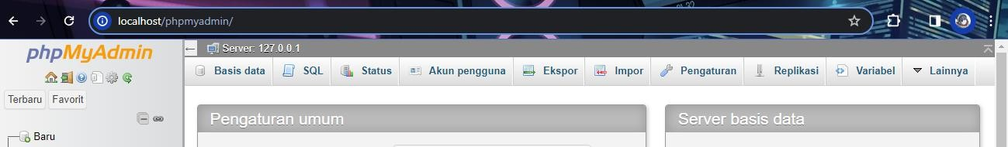

1. Isikan nama basis data nya “galeri-foto”, lalu tekan buat/create

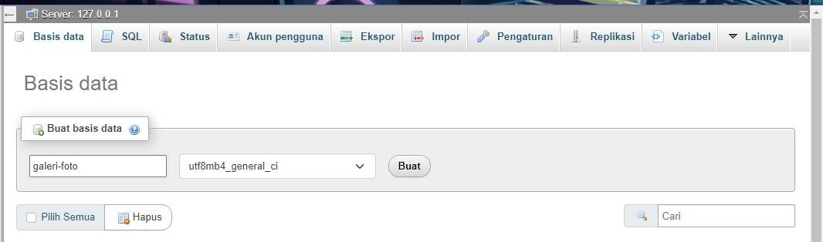

## Perancangan Tabel

## Tabel User

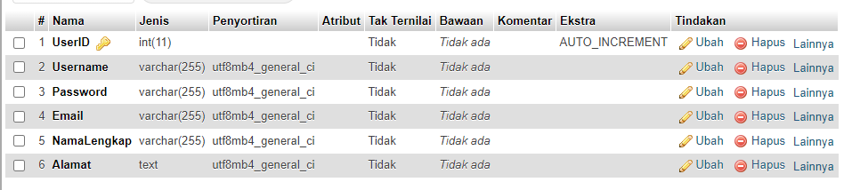

## Tabel Album

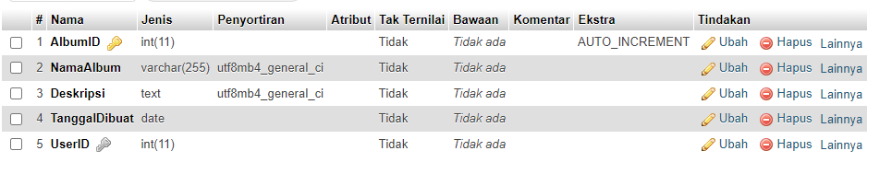

## Tabel Foto

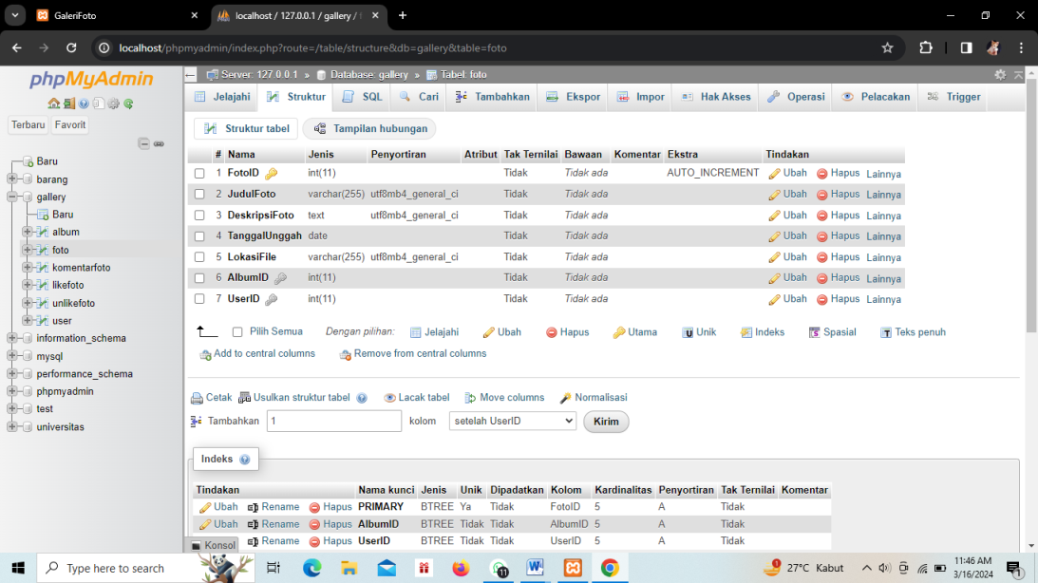

## Tabel KomentarFoto

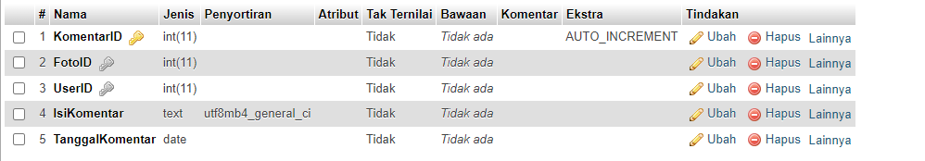

## Tabel LikeFoto

## 

## Tabel Dislike

## 

# DESAIN RANCANGAN USER INTERFACE/USER EXPERIENCE

## Login

Desain rancangan UI login adalah proses merancang tampilan dan interaksi halaman login untuk membuat pengalaman login menjadi intuitif, efisien, dan aman bagi pengguna. Ini mencakup pemilihan elemen visual, seperti tombol, input form, dan pesan kesalahan, serta mempertimbangkan responsif terhadap berbagai perangkat, keamanan informasi pengguna, dan kemudahan penggunaan. Tujuannya adalah menciptakan pengalaman pengguna yang lancar dan meminimalkan risiko kesalahan saat login.

## Tampilan Login Desktop

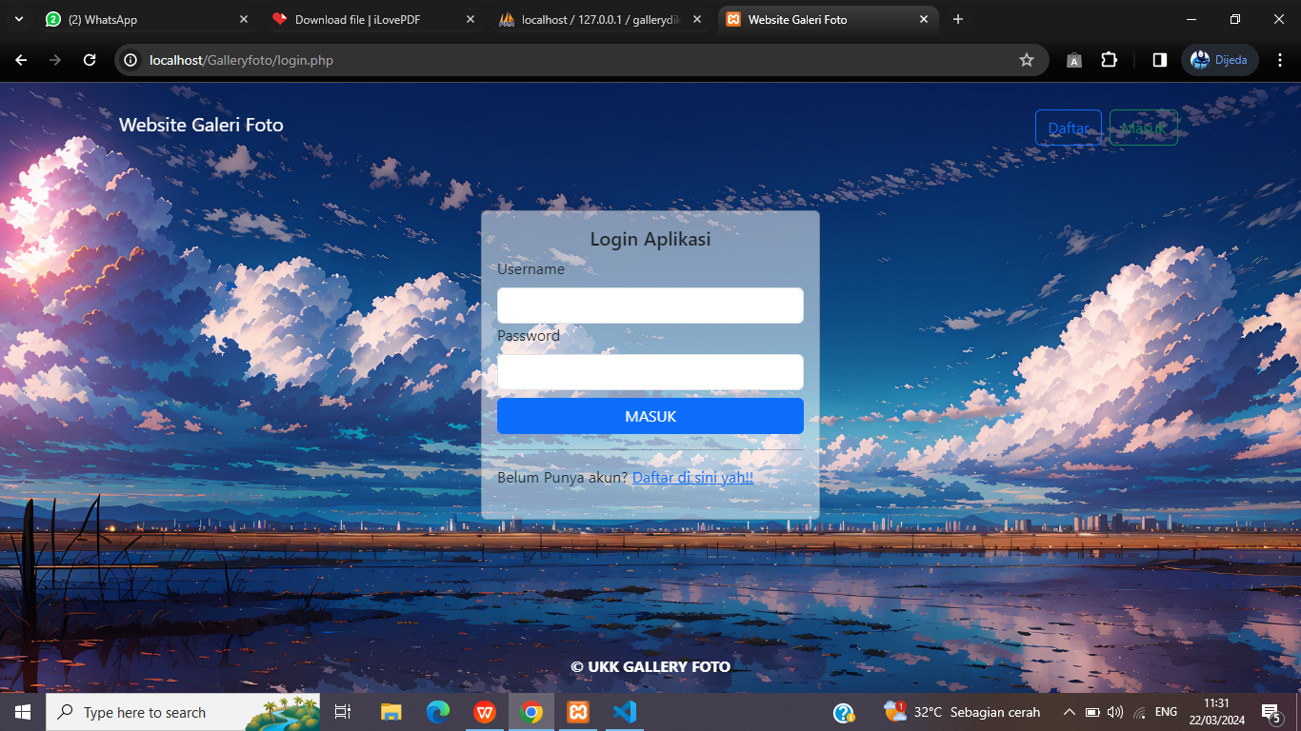

## Register

Halaman register pada sebuah website galeri foto adalah halaman di mana pengguna dapat membuat akun baru untuk mengakses fitur-fitur tambahan, seperti mengunggah foto, menyimpan favorit, memberi komentar, atau berinteraksi dengan pengguna lainnya. Pada halaman ini, pengguna biasanya diminta untuk mengisi formulir dengan informasi pribadi seperti nama pengguna, alamat email, kata sandi, dan mungkin informasi tambahan seperti tanggal lahir atau preferensi penggunaan. Setelah proses pendaftaran selesai, pengguna dapat login menggunakan informasi akun yang mereka buat untuk mengakses fitur-fitur tersebut.

## Tampilan Register Desktop

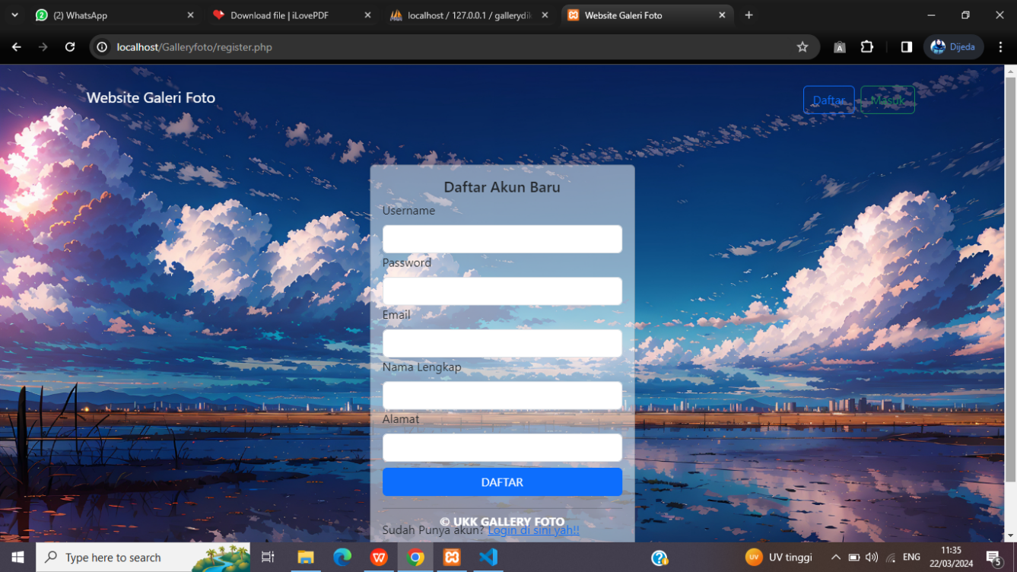

## 

## Beranda

Beranda adalah halaman paling awal yang ditampilkan ketika pengguna membuka website, halaman ini menampilkan semua foto yang diupload di album publik

## Tampilan Beranda Desktop

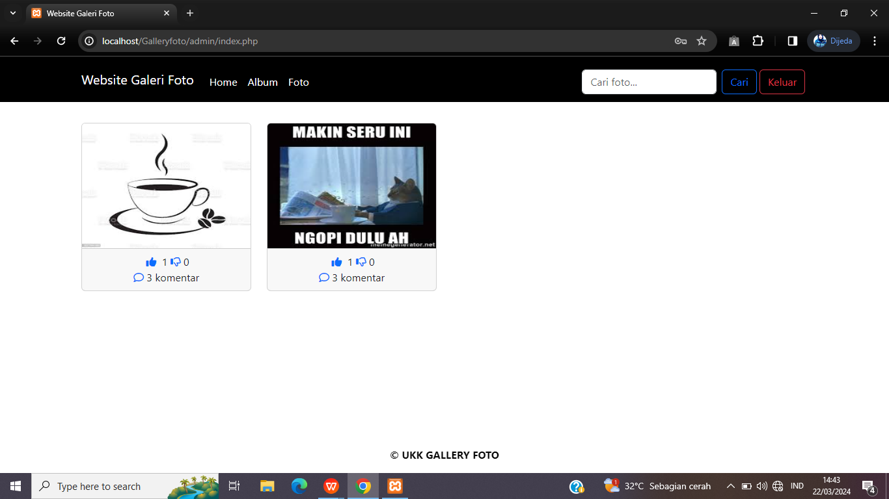

## 

## Detail Foto

Tampilan detail foto adalah tampilan yang ditampilkan ketika pengguna menekan salah satu foto di beranda atau album, ketika belum login pengguna hanya bisa melihat foto saja namun jika pengguna sudah login pengguna bisa melihat komentar, menyukai foto dan juga mendownload foto

## Tampilan Detail Foto Desktop

**Tampilan Sesudah login**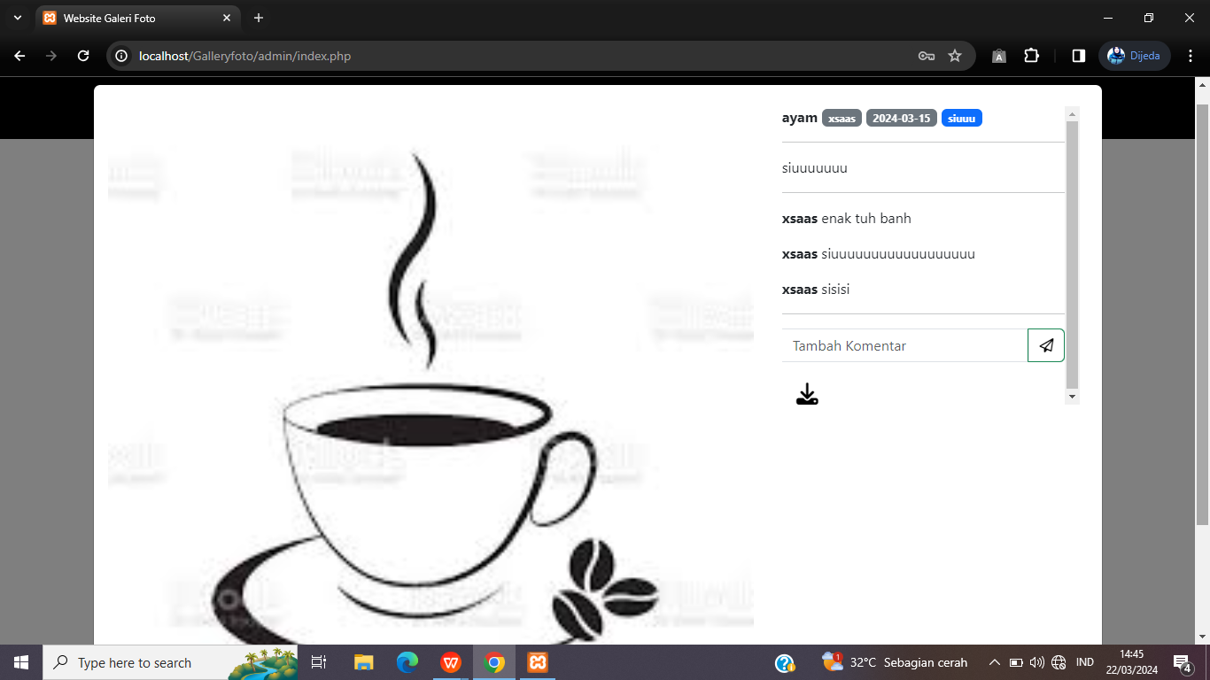

## Dasbor Pengguna(CRUD)

## Album

Didasbor album, pengguna bisa membuat album, menghapus, dan mengedit album yang diinginkan. Pengguna juga bisa mengupload foto di halaman ini

### Tampilan Album Desktop

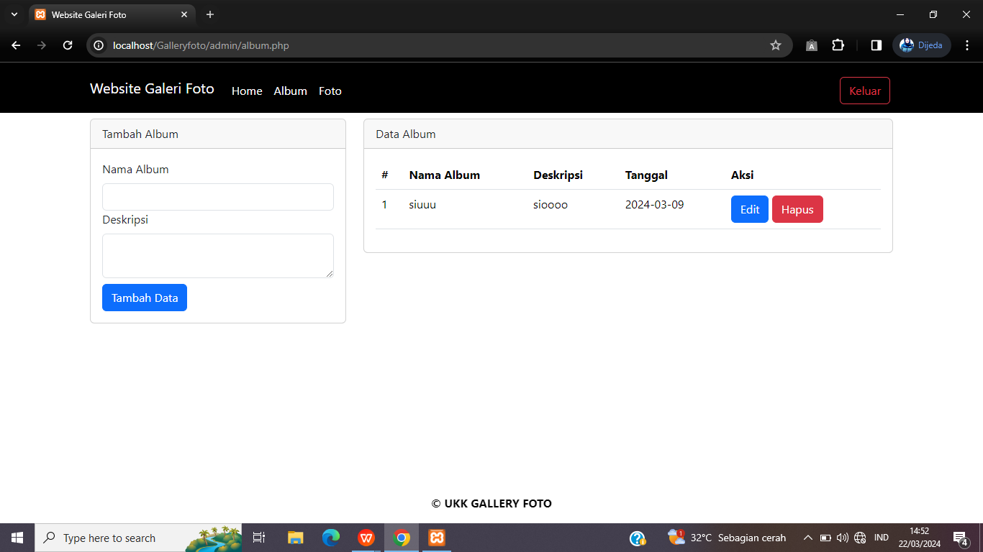

## Detail Album

Di halaman detail album pengguna bisa mengedit deskripsi foto, menghapus foto, dan melihat foto yang sudah di upload

## Tampilan Detail Album Desktop

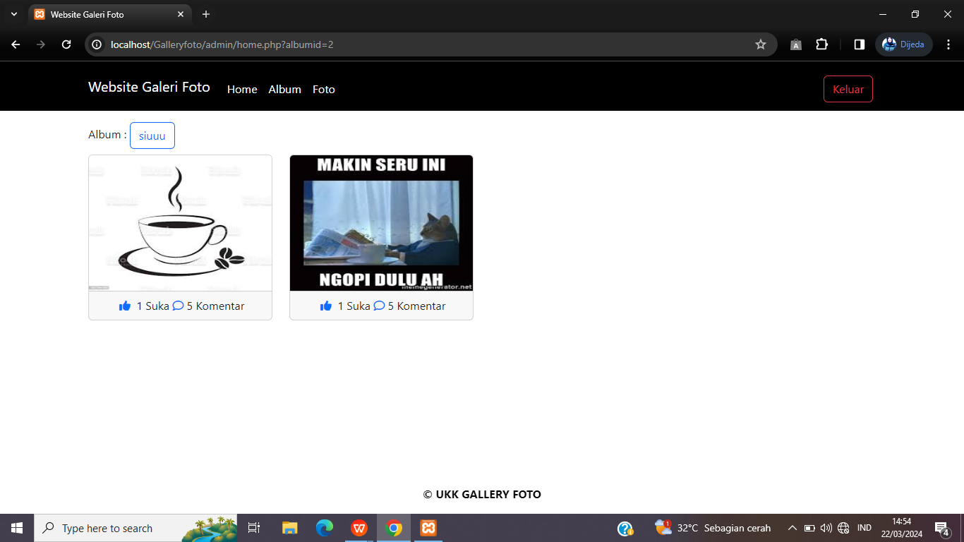

# MANUAL SINGKAT PENGGUNAAN APLIKASI

## Kebutuhan Alat dan Bahan

|  |  |  |  |  |
| --- | --- | --- | --- | --- |
| **No.** | **Nama**  **Alat dan Bahan** | **Spesifikasi Minimal** | **Jumlah** | **Keterangan** |
| **1** | **2** | **3** | **4** | **5** |
| 1. | Komputer (PC/Laptop) yang difungsikan sebagai server | * Prosesor : Dual Core 2,4 GHz (2,93GHz untuk yang memilih *platform mobile*) * RAM : 2 GB (4GB untuk   yang memilih *platform mobile*)   * Keyboard * Mouse * Monitor | 1 Unit | Baik |
| 2. | Komputer (PC/Laptop) yang difungsikan sebagai client | * Prosesor : Dual Core 2,4 GHz (2,93GHz untuk yang memilih *platform mobile*) * RAM : 2 GB (4GB untuk   yang memilih *platform mobile*)   * Keyboard * Mouse * Monitor | 1 unit | Baik |
| 3. | Smart Phone | Android /IOS | 1 unit | Baik |
| 4. | Koneksi Internet | Minimal 1 Mbps |  | Baik |

## Instalasi Aplikasi Pendukung

Untuk membuat sebuah website galeri foto memerlukan beberapa aplikasi pendukung tergantung pada kebutuhan dan preferensi. Berikut adalah beberapa aplikasi pendukung yang umumnya digunakan dalam pengembangan website:

* **Text Editor atau Integrated Development Environment (IDE) :**

Contoh: Visual Studio Code, Sublime Text, Atom, atau PhpStorm.

Fungsi: Untuk menulis, mengedit, dan mengelola kode HTML, CSS, JavaScript, dan file-file lainnya.

* **Browser Web :**

Contoh: Google Chrome, Mozilla Firefox, Safari, atau Microsoft Edge.

Fungsi: Untuk menguji dan melihat tampilan website Anda saat dikembangkan.

* **Framework atau Library (Opsional) :**

Contoh: Bootstrap, jQuery, atau Vue.js.

Fungsi: Untuk mempercepat pengembangan, menyediakan komponen siap pakai, dan meningkatkan fungsionalitas website.

* **Database Management System (DBMS) (Opsional) :**

Contoh: MySQL, PostgreSQL, atau MongoDB.

Fungsi: Diperlukan jika Anda membangun website dengan basis data untuk menyimpan informasi galeri foto, seperti judul, deskripsi, dan metadata lainnya.

Pastikan untuk menginstal dan mengkonfigurasi aplikasi-aplikasi tersebut sesuai dengan kebutuhan dan langkah-langkah pengembangan website yang Anda lakukan.

## Fitur Fitur Minimal dan Pembagian Privilege dalam Aplikasi

|  |  |  |
| --- | --- | --- |
| **Fitur** | **User** | **Guest** |
| Login | √ | √ |
| Logout | √ | √ |
| Registrasi | √ | √ |
| Data Foto/galery | √ | √ |
| Hapus Foto(Akun sendiri) | √ | X |
| Tambah Foto | √ | X |
| Like Foto | √ | X |
| Komentar | √ | X |
| Download Foto | √ | X |

## C:\Users\User\OneDrive\Pictures\Screenshots\Screenshot (1).pngScreenshot (1)Cara Kerja Penggunaan Aplikasi

1. Login menggunakan akun yang telah dibuat, jika belum memiliki akun bisa menekan “Belum punya akun? Register terlebih dahulu” untuk membuat akun. Kalian hanya perlu mengisikan email, username, password, nama lengkap, dan alamat yang akan kalian gunakan untuk login dengan akun kalian nantinya.

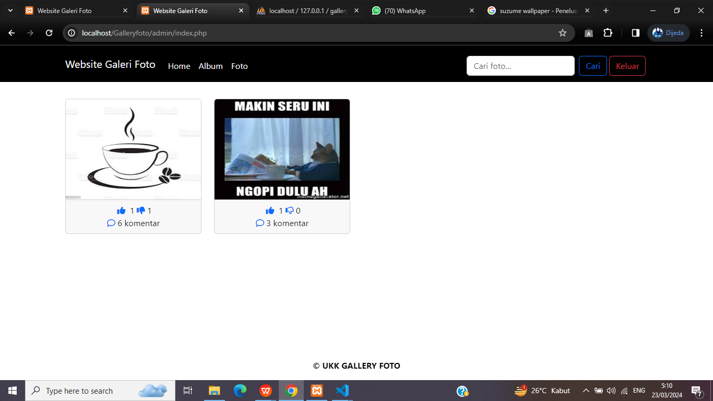

1. Setelah Berhasil login, nantinya akan langsung diarahkan ke dashboard pengguna. Kalian perlu membuat album terlebih dahulu dengan menekan tombol “Album”.

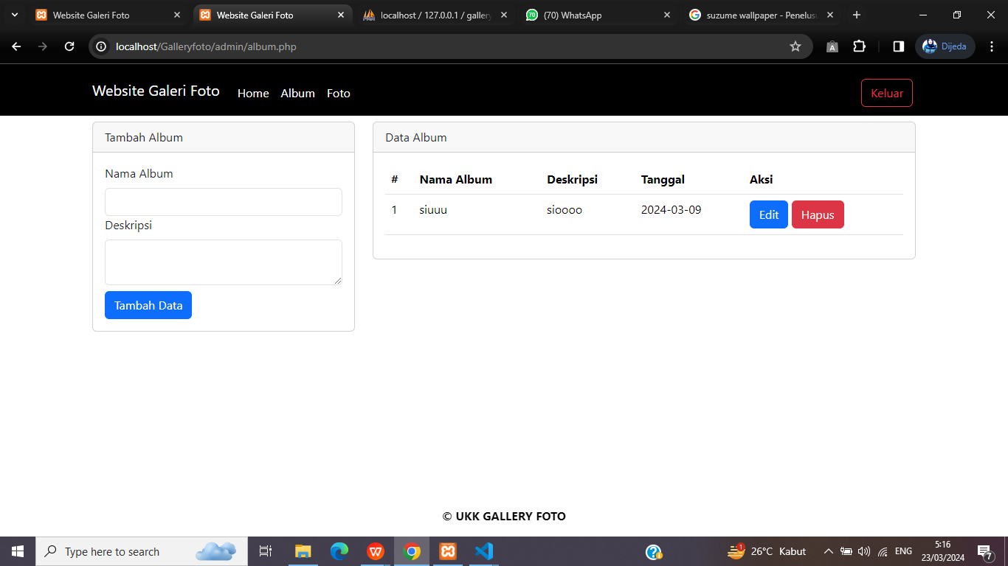

1. Setelah itu kalian perlu mengisikan nama album dan deskripsi nya, nah lalu kita tekan

Tombol tambah data untuk menambah data album, nah disini juga kita bisa mengedit

Dan menghapus data album yg kita buat .

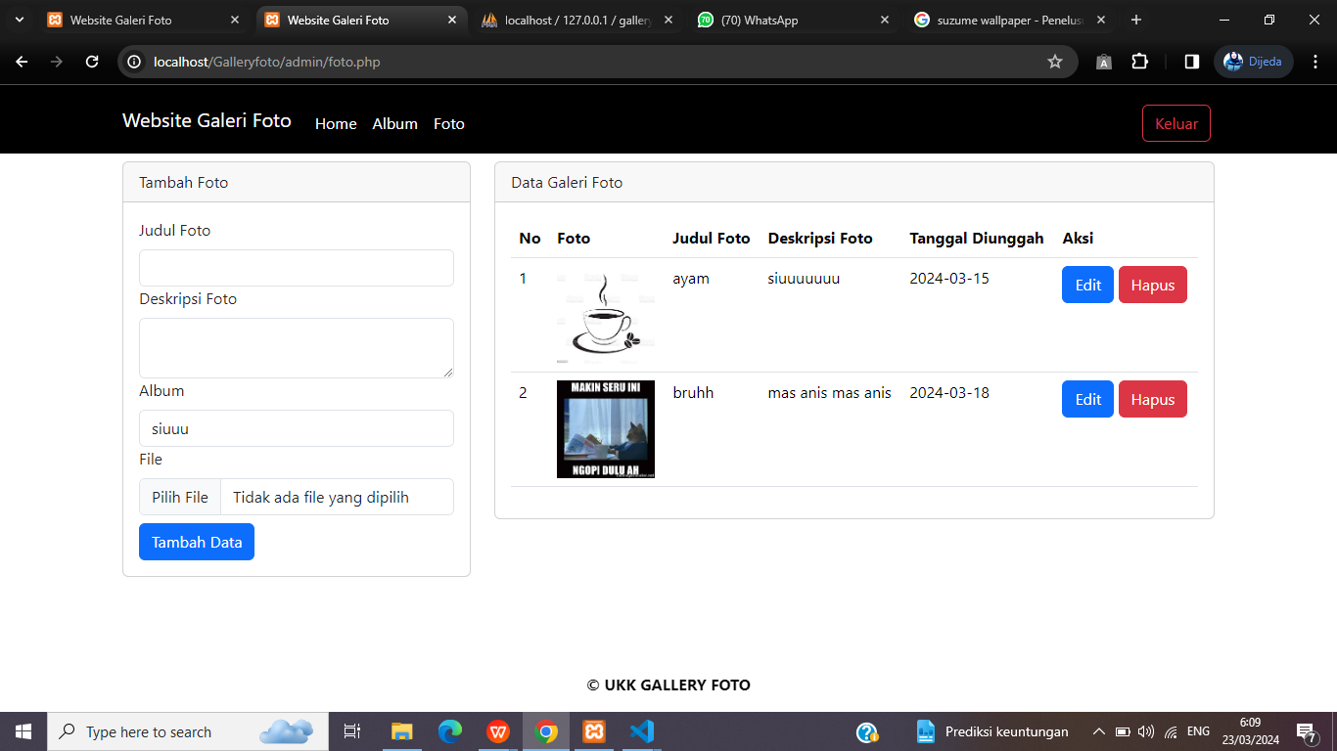

1. Lalu setelah muncul album yang tadi kita buat, kamu bisa langsung menambah foto

Ke album tadi dgn menekan teks Foto di navbar, nah pertama kita tambahkan judul

Foto, deskripsi foto, nama album yg baru kita buat, dan menambah foto yg Ingin

kita tambahkan terakhir kita tekan tombol tambah data untuk menambahkan foto tadi

Ke data Gallery foto disini juga kita dapat mengedit dan menghapus foto yg kita buat.

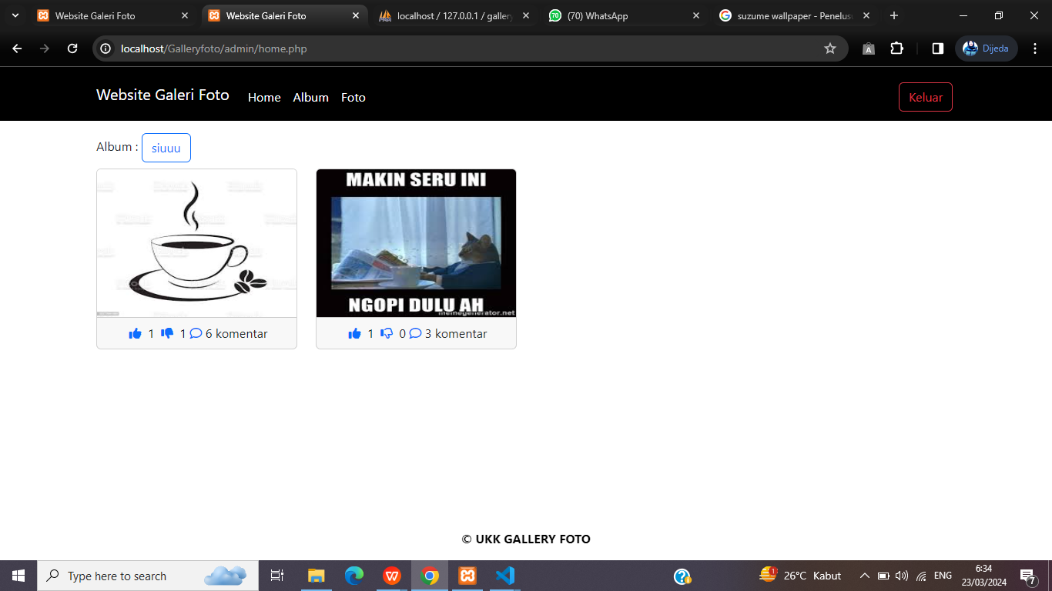

1. Lalu setelah membuat album dan menambah foto tadi album dan fotonya akan

Muncul di text home pada navbar dan akan muncul juga di index utama/dashboard.

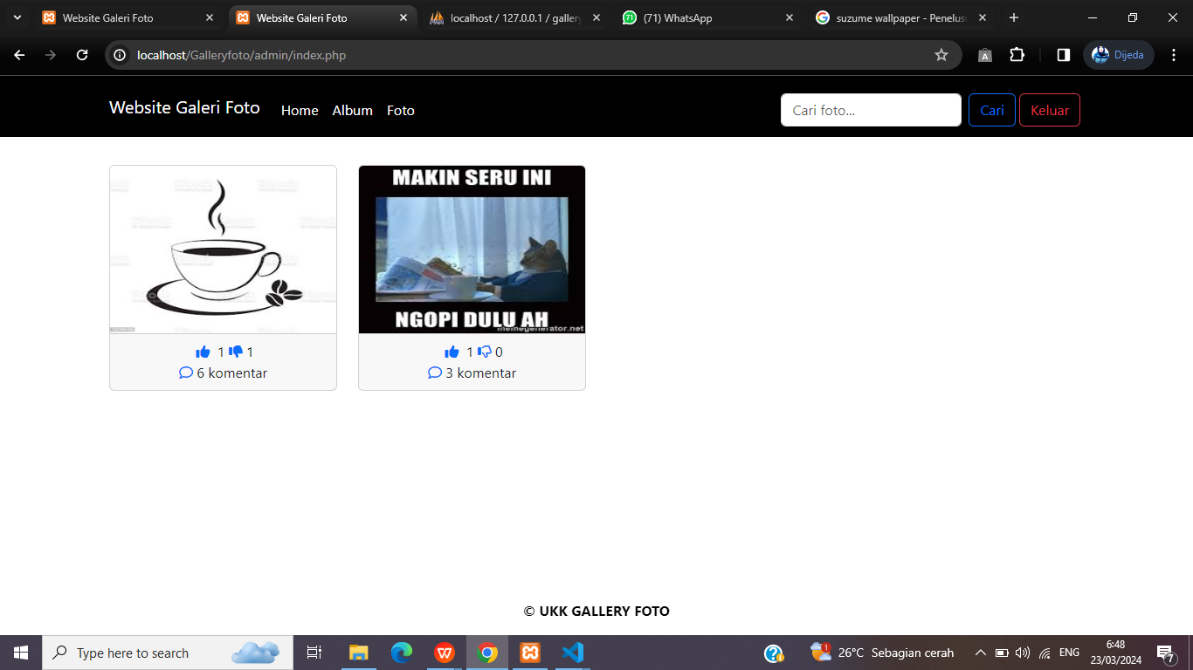

1. Nah kembali lagi ke index awal/dashboard disini bisa melihat foto yg kita tambahkan tadi dan user lain juga bisa melihatnya dari dashboard mereka nah disini kita dan user lain juga bisa menglike dan dislike foto yg kita tambahkan dan mengkomentari foto kita.

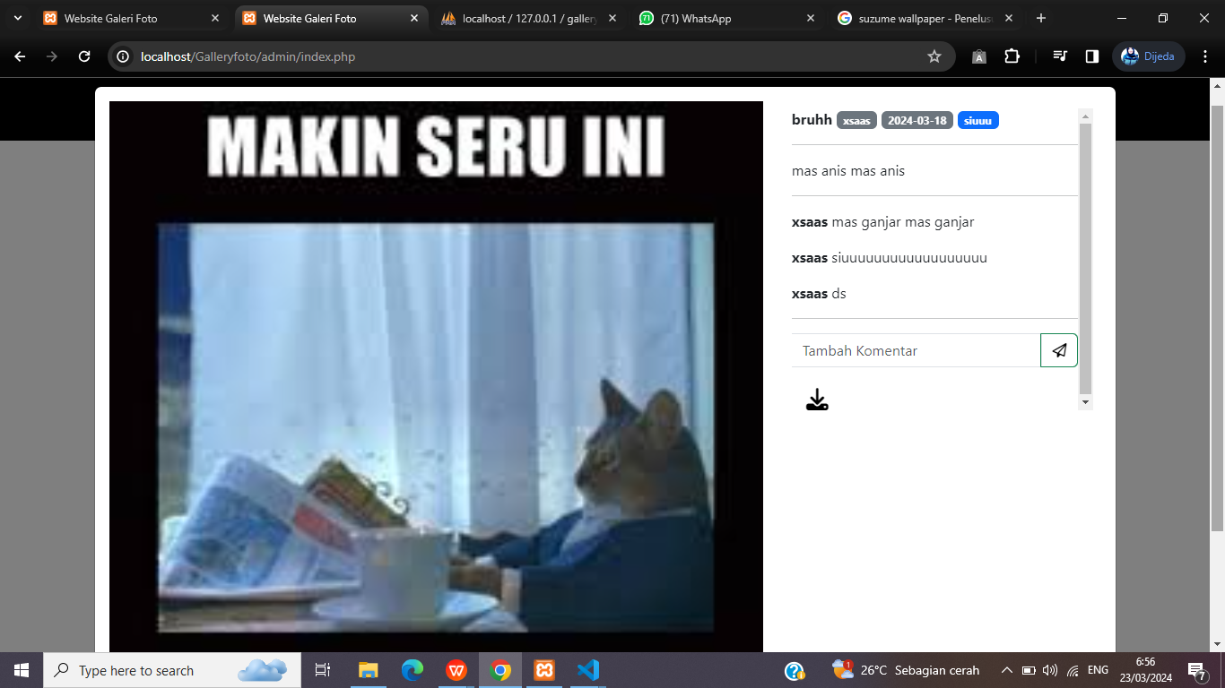

1. Lalu ketika kita menekan foto yg ada di dashboard Kamu bisa mendownload foto dengan menekan icon unduh, dan disini juga terdapat deskripsi, judul foto dan nama user yg mengupload foto dan kita juga bisa melihat komentar komentar org lain disini.

# LINK DOKUMENTASI GITHUB

[https://github.com/Gadausername/Gallerydikzz](Lia - Chrome.lnk)

# PENUTUP

## Kesimpulan

* + 1. Aplikasi galeri foto bermanfaat untuk mengunggah dan menyimpan foto-foto yang ada di smartphone/komputer kita kedalam website dan dapat membantu untuk meringankan penyimpanan perangkat kita.
    2. Aplikasi ini juga dapat dimanfaatkan untuk berbagi foto dengan user lain seperti sosial media.
    3. Galeri foto juga menyediakan fitur download yang dapat membuat user mendownload dan menyimpan foto yang mereka suka secara offline
    4. Kita bisa mengapresiasi orang yang mengupload foto yang kita suka dengan memanfaatkan fitur like dan komentar nya.
    5. Terdapat 3 jenis pilihan privasi album, gunakan visibilitas album publik untuk membuat foto mu dapat dilihat semua orang yang menggunakan galeri foto ini, gunakan visibilitas album pengikut untuk membuat fotomu hanya bisa dilihat oleh orang yang mengikuti kamu, gunakan private untuk foto-foto pribadi yang tidak ingin kamu tunjukkan pada siapapun.
    6. Kita bisa mengikuti akun kesukaan kita untuk dapat melihat foto foto yang dia upload di album khusus pengikut dan membantu untuk mengembangkan dan membangun komunitas nya

## Saran

* + 1. Kita tetap harus berhati-hati untuk berselancar di website galeri foto. Tidak adanya admin yang membuat orang-orang bebas mengupload foto seperti apapun membuat kita terkadang menemukan foto-foto yang membuat perasaan tidak nyaman, tidak sesuai untuk segala usia, ataupun foto-foto yang mengandung sara/rasis.
    2. Perlu adanya aturan yang dibuat oleh komunitas yang dapat mengatur konten- konten UGC(User Generated Content) agar dapat diterima di semua kalangan, atau penambahan sistem admin yang dapat menindak lanjuti foto/akun yang menyalahi aturan



Jalan bungga asoka Gg.subur no5 Medan selayang,kota Medan,Sumatera Utara

083878337653

Dickyadity626@gmail.comn

**TENTANG SAYA :**

Saya adalah pelajar di SMKN 9 Medan, yang sekarang sudah kelas 12 RPL 2

**PROFIL PESERTA UJIAN**

N I S N / N I S : 0062085993/21.1639

Nama Peserta : Muhammad Andika Fitrah Tarigan

Tempat / Tangal Lahir : Medan 11 November 2006 Jenis Kelamin : Laki – Laki

Agama : Islam

Alamat Lengkap : Jalan bungga Asoka Gg.subur no5

Kec. Medan selayang

Kab/Kota. Medan Provinsi Sumatera Utara Kode Pos. 20131

Golongan Darah : -

Nama Orang Tua : Ayah : Muhammad Arifin Tarigan

Ibu : Sumarsih Program Studi : Teknik Komputer dan Informatika Kompetensi Keahlian : RPL (Rekayasa Perangkat Lunak) Kelas : XII RPL - 2

Sekolah : SMK NEGERI 9 MEDAN

Medan, 23 Maret 2024 Peserta, **MUHAMMAD ANDIKA**

…………………………………..

